ПЕРВИЧНАЯ ПРОФСОЮЗНАЯ ОРГАНИЗАЦИЯ
УЧРЕЖДЕНИЯ ОБРАЗОВАНИЯ
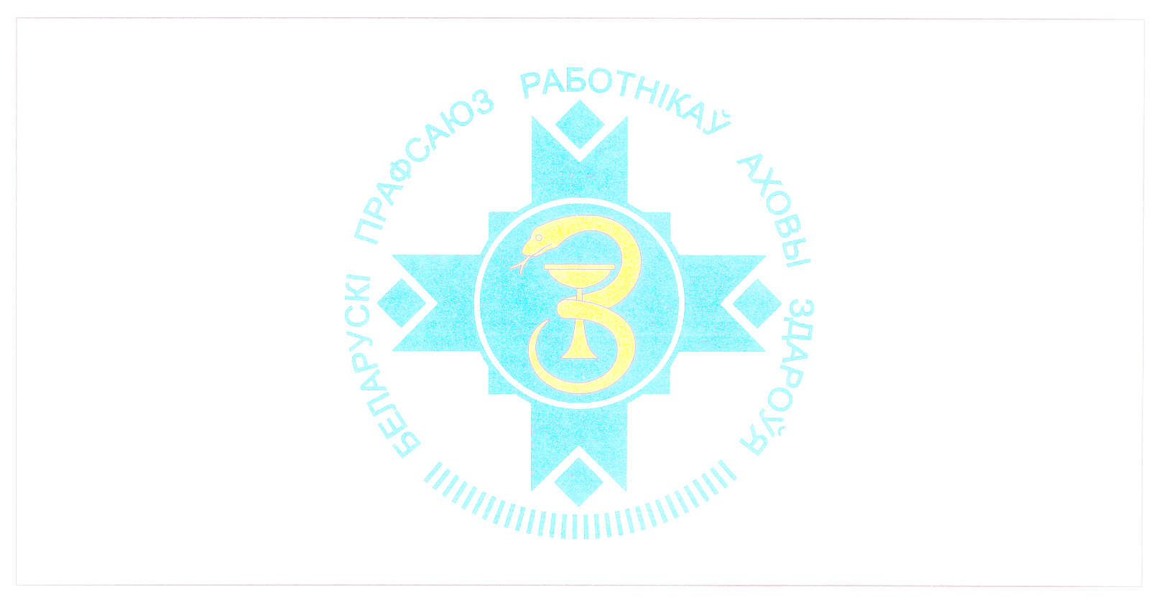
«БРЕСТСКИЙ ГОСУДАРСТВЕННЫЙ МЕДИЦИНСКИЙ КОЛЛЕДЖ»

председатель
ОМЕЛЬЯНЧУК ЕКАТЕРИНА ИВАНОВНА
+375297982164

ppomedkolldg_brest@mail.ru
ауд. 220 общежитие

